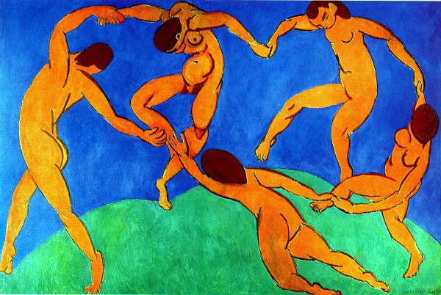

1. **CATALOGAZIONE:**

* **Titolo dell’opera:** La Danza
* **Autore:** Henri Matisse
* **Datazione/Periodo storico:** 1909-10
* **Tecniche e Materiali (o Supporti):** olio su tela
* **Dimensioni:** 260 x 391
* **Collocazione attuale:** Museo Ermitage di San Pietroburgo

1. **DESCRIZIONE OGGETTIVA ovvero ICONOGRAFICA:**

Il quadro fu commissionato a Matisse dal mercante e collezionista russo *Sergej Schukin*, insieme ad un'altra tela, anch’essa di grandi dimensioni, “***La Musica***”.

Cinque ballerini danzano tenendosi per mano in un girotondo asimmetrico. I corpi sbilanciati suggeriscono un andamento della danza in senso orario. Una delle ballerine ha perso il contatto con il compagno e si allunga quasi orizzontalmente, in basso, per raggiungere la sua mano tesa.

1. **INTERPRETAZIONE DEL MESSAGGIO DELL’ARTISTA ovvero DESCRIZIONE ICONOLOGICA :**

Questo quadro di Matisse, tra i più famosi della sua produzione, sintetizza in maniera esemplare la sua poetica e il suo stile. Il quadro trasmette una suggestione immediata. Il senso della danza, che unisce in girotondo cinque persone, è qui sintetizzato con pochi tratti e con appena tre colori. Ne risulta una immagine quasi simbolica che può essere suscettibile di più letture ed interpretazioni.

Il ***verde***che occupa la parte inferiore del quadro simboleggia la Terra. Segue la curvatura del nostro mondo e sembra fatto di materiale elastico: il piede di uno dei danzatori imprime alla curvatura una deformazione dovuta al suo peso. Il ***blu*** nella parte superiore è ovviamente il cielo.

Ma si tratta di un blu così denso e carico che non rappresenta la nostra atmosfera terrestre bensì uno spazio siderale più ampio e vasto da contenere tutto l’universo. E sul confine tra terra e cielo, o tra mondo ed universo, stanno compiendo la loro danza le cinque figure ***arancio-scuro***.

La loro danza può essere vista come ***allegoria della vita umana***, fatta di un movimento continuo in cui la tensione è sempre tesa all’unione con gli altri. E tutto ciò avviene sul confine del mondo, in quello spazio precario tra l’***essere*** e il ***non essere***.

Il vortice circolare in cui sono trascinati ha sia i caratteri gioiosi della vita in movimento, sia il senso angoscioso della necessità di dovere per forza danzare senza sosta.

In questo quadro Matisse giunge ad una ***sintesi totale tra contenuto e forma***, riuscendo ad esprimere alcune delle profonde verità che regolano, non solo la vita dell’uomo, ma dell’intero universo.

Le stesse tematiche “***primitiviste***” affrontate ne “***La Danza***” erano già presenti in una tela precedente di Matisse: “***La gioia di vivere***” ( 1906 – olio su tela -176,5 x 240,7 cm – Filadelfia, Fondazione Barnes)

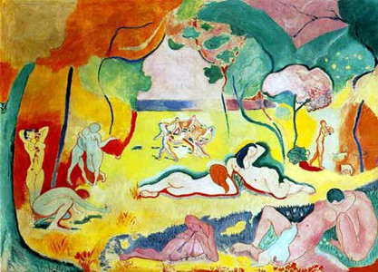

Sullo sfondo del quale, appunto, s’intravede un gruppo di persone impegnate in un girotondo.

1. **ANALISI DEGLI ELEMENTI DEL CODICE DEL LINGUAGGIO VISIVO USATO DALL’ARTISTA:**

Lo stile di Matisse già si definisce in questa fase della sua attività. I suoi quadri sono tutti risolti sul piano della ***bidimensionalità***, sacrificando al colore sia la tridimensionalità, sia la definizione dei dettagli. La poetica del “***cloisonnisme***” già vista in Gauguin, raggiunge con Matisse il massimo grado nelle ***linee*** di ***contorno*** spesse e curve intorno alle vaste e piatte superfici di colore.

L’uso del ***colore*** in Matisse è quanto di più intenso è vivace si sia mai visto in pittura. Usa colori primari stesi con forza e senza alcuna stemperatura tonale. Ad essi accosta i ***colori complementari*** con l’evidente intento di rafforzarne il contrasto timbrico. Ne risulta un insieme molto vivace con un evidente gusto per la decoratività.

La sua attività pittorica si svolse per decenni, nel suo quieto ambiente familiare, lontano dai clamori della vita mondana. Svolse la sua ricerca portando il suo stile ad un affinamento progressivo fino a farlo giungere, in tarda età, alle soglie dell’astrattismo. Ma senza mai perdere il gusto per la forza espressiva del colore.